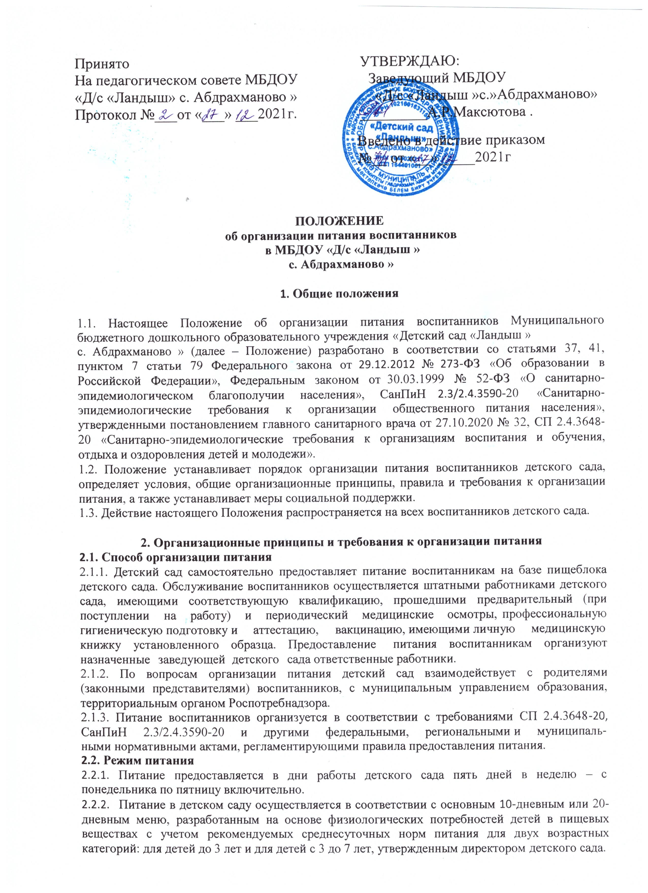

.2.3. В основном 10-дневном или 20-дневном меню не допускается повторений одних и тех же блюд или кулинарных изделий в один и тот же день или в смежные дни.
2.2.4. Еженедельно в меню должны быть включены: молоко, кисломолочные напитки, сметана, мясо, картофель, овощи, фрукты, соки, хлеб, крупы, сливочное и растительное масло, сахар, соль. Остальные продукты (творог, рыба, сыр, яйцо и другие) – 2-3 раза в неделю.
2.2.5. На основе основного 10-дневного или 20-дневного меню ежедневно, на следующий день составляется меню-требование и утверждается заведующей детского сада.
2.2.6. На основании утвержденного основного меню ежедневно составляется меню-требование установленного образца, с указанием выхода блюд для детей разного возраста, которое утверждается директором детского сада. На каждое блюдо должна быть заведена технологическая карта установленного образца. Для детей разного возраста должны соблюдаться объемы порций приготавливаемых блюд.
2.2.7. При необходимости внесения изменения в меню (несвоевременный завоз продуктов, недоброкачественность продукта и пр.) старшей медицинской сестрой составляется объяснительная с указанием причины. В меню-требование вносятся изменения и заверяются подписью заведующей детского сада. Исправления в меню – требование не допускаются. Меню-требование является основным документом для приготовления пищи на пищеблоке.
2.2.8. Питание детей должно соответствовать принципам щадящего питания, предусматривающим использование определенных способов приготовления блюд, таких как варка, приготовление на пару, тушение, запекание, и исключать жарку блюд, а также продукты с раздражающими свойствами. При кулинарной обработке пищевых продуктов необходимо соблюдать установленные санитарно-эпидемиологические требования к технологическим процессам приготовления блюд.
2.2.9. Выдавать готовую пищу детям следует только с разрешения медработника или ответственного по питанию, после снятия им пробы и записи в бракеражном журнале результатов оценки готовых блюд. При этом в журнале отмечается результат пробы каждого блюда с описанием органолептической оценки степени готовности блюда.
2.2.10. Приём пищевых продуктов и продовольственного сырья в детский сад осуществляется при наличии товаросопроводительных документов, подтверждающих их качество и безопасность (товарно-транспортная накладная, счет-фактура, удостоверение качества, при необходимости - ветеринарное свидетельство). Продукция поступает в таре производителя (поставщика). Документация, удостоверяющая качество и безопасность продукции, маркировочные ярлыки (или их копии), сохраняются до окончания реализации продукции. Входной контроль поступающих продуктов (бракераж сырых продуктов) осуществляет ответственное лицо. Результаты контроля регистрируются в специальном журнале. Не допускаются к приему пищевые продукты с признаками недоброкачественности, а также продукты без сопроводительных документов, подтверждающих их качество и безопасность, не имеющие маркировки, в случае если наличие такой маркировки предусмотрено законодательством Российской Федерации.
2.2.11. Пищевые продукты хранят в соответствии с условиями их хранения и сроками годности, установленными предприятием-изготовителем в соответствии с нормативно-технической документацией. Складские помещения для хранения продуктов оборудуют приборами для измерения температуры воздуха, холодильное оборудование – контрольными термометрами. 2.2.12. Всё технологическое и холодильное оборудование должно быть в рабочем состоянии. 2.2.13. Технологическое оборудование, инвентарь, посуда, тара должны быть изготовлены из материалов, разрешенных для контакта с пищевыми продуктами. Весь кухонный инвентарь и кухонная посуда должны иметь маркировку для сырых и готовых пищевых продуктов.
2.2.14. Для приготовления пищи используется электрооборудование, электрическая плита. 2.2.15. В помещении пищеблока проводят ежедневную влажную уборку, генеральную уборку по утвержденному графику.
2.2.16. Работники пищеблока не должны во время работы носить кольца, серьги, закалывать спецодежду булавками, принимать пищу и курить на рабочем месте.

2.2.17. В детском саду должен быть организован питьевой режим. Допускается использование кипяченой питьевой воды, при условии ее хранения не более 3-х часов.
2.2.18. Для обеспечения преемственности питания родителей информируют об ассортименте питания ребёнка, вывешивая меню на раздаче и в приёмных всех возрастных групп, с указанием полного наименования блюд.

2.3. Условия организации питания
2.3.1. В соответствии с требованиями СП 2.4.3648-20, СанПиН 2.3/2.4.3590-20 в детском саду выделены производственные помещения для приема и хранения продуктов, приготовления пищевой продукции. Производственные помещения оснащены холодильным оборудованием, инвентарем, посудой и мебелью.
2.3.2. Закупка пищевых продукции и сырья осуществляется в соответствии с Федеральным законом от 05.04.2013 № 44-ФЗ «О контрактной системе в сфере закупок товаров, работ, услуг для обеспечения государственных и муниципальных нужд».
2.3.3. Для организации питания работники детского сада ведут и используют следующие документы:
• приказ об организации питания воспитанников;
• приказ об организации питьевого режима воспитанников; • меню приготавливаемых блюд;
• ежедневное меню;
• индивидуальное меню;
• технологические карты кулинарных блюд; • ведомость контроля за рационом питания; • график смены кипяченой воды;
• программу производственного контроля; • инструкцию по отбору суточных проб;
• инструкцию по правилам мытья кухонной посуды; • гигиенический журнал (сотрудники);
• журнал учета температурного режима в холодильном оборудовании; • журнал учета температуры и влажности в складских помещениях;
• журнал санитарно-технического состояния и содержания помещений пищеблока; • контракты на поставку продуктов питания;
• графики дежурств.
2.4. Меры по улучшению организации питания
2.4.1. В целях совершенствования организации питания воспитанников администрация детского сада совместно с воспитателями:
• организует постоянную информационно-просветительскую работу по повышению уровня культуры питания воспитанников;
• оформляет информационные стенды, посвященные вопросам формирования культуры питания;
• проводит с родителями (законными представителями) воспитанников беседы, лектории и другие мероприятия, посвященные вопросам роли питания в формировании здоровья человека, обеспечения ежедневного сбалансированного питания, развития культуры питания и пропаганды здорового образа жизни, правильного питания в домашних условиях;
• содействует созданию общественной экспертизы организации питания в детском саду (дегустация блюд детского питания);
• проводит мониторинг организации питания.

3. Порядок предоставления приемов пищи и питьевой воды воспитанникам 3.1. Обязательные приемы пищи
3.1.1. Всем воспитанникам предоставляется необходимое количество обязательных приемов пищи в зависимости от продолжительности нахождения воспитанника в детском саду. Кратность приемов определяется по нормам, установленным приложением 12 к СанПиН 2.3/2.4.3590-20.
3.1.2. Отпуск приемов пищи осуществляется по заявкам ответственных работников. Заявка на количество питающихся предоставляется ответственным за питание работникам пищеблока накануне и уточняется на следующий день не позднее 7:30.
3.1.3. Время приема пищи воспитанниками определяется по нормам, установленным в таблице 4 приложения 10 к СанПиН 2.3/2.4.3590-20.
3.1.4. Воспитаннику прекращается предоставление обязательных приемов пищи:
• на время воспитательно-образовательной деятельности с применением дистанционных технологий;
• в случае смерти воспитанника (признания его судом в установленном порядке безвестно отсутствующим или объявления умершим);
• при переводе или отчислении воспитанника из детского сада. 3.2. Питьевой режим
3.2.1. Питьевой режим воспитанников обеспечивается кипяченой водой.
3.2.2. Свободный доступ к питьевой воде обеспечивается в течение всего времени пребывания детей в детском саду.
3.2.3. При организации питьевого режима соблюдаются правила и нормативы, установленные СанПиН 2.3/2.4.3590-20.

4. Финансовое обеспечение
4.1. Источники и порядок определения стоимости организации питания 4.1.1. Финансирование питания воспитанников осуществляется за счет:
• средств родителей (законных представителей) воспитанников (далее – родительская плата);
• бюджетных ассигнований муниципального бюджета.
4.2. Организация питания за счет средств родительской платы
4.2.1. Предоставление питания воспитанникам за счет родительской платы осуществляется в рамках средств, взимаемых с родителей (законных представителей) за присмотр и уход за детьми в детском саду.
4.2.2. Начисление родительской платы производится на основании табеля посещаемости воспитанников.
4.2.3. Родительская плата начисляется авансом за текущий месяц и оплачивается по квитанции, полученной родителями (законными представителями) воспитанников в детском саду. Оплата производится в отделении банка по указанным в квитанции реквизитам.
4.2.4. Внесение родительской платы осуществляется ежемесячно в срок до 10-го числа месяца, в котором будет организовано питание.
4.2.5. О непосещении воспитанником детского сада родители (законные представители) воспитанников обязаны сообщить воспитателю. Сообщение должно поступить заблаговременно, то есть до наступления дня отсутствия воспитанника.
4.2.6. При отсутствии воспитанника по уважительным причинам и при условии своевременного предупреждения воспитателя о таком отсутствии ребенок снимается с питания. При этом ответственное лицо централизованной бухгалтерии по родительским взносам УО АМР РТ производит перерасчет стоимости питания.
4.3. Организация питания за счет бюджетных ассигнований
4.3.1. Обеспечение питанием воспитанников за счет бюджетных ассигнований осуществляется в случаях, установленных органами государственной власти, воспитанников за счет бюджетных ассигнований муниципального бюджета – органом местного самоуправления.

4.3.2. Порядок расходования бюджетных ассигнований осуществляется в соответствии с требованиями нормативных актов органов власти.

5. Меры социальной поддержки
5.1. Компенсация родительской платы за присмотр и уход, в том числе за питание предоставляется родителям (законным представителям) всех воспитанников детского сада. Размер компенсации родительской платы зависит от количества детей в семье и составляет:
• на первого ребенка – 20 процентов; • второго ребенка – 50 процентов;
• третьего и последующих детей – 70 процентов.

5.2. Основанием для получения родителями (законными представителями) воспитанников компенсационных выплат является подача заявления через портал «Госуслуги» (вкладки «Детские сады»- «Компенсация части родительской платы»).
5.3. При возникновении права на обеспечение льготным питанием воспитанников заявление родителей (законных представителей) рассматривается в течение трех дней со дня регистрации заявления.
5.4. Списки воспитанников, поставленных на льготное питание, утверждаются приказом заведующей детского сада. В приказ могут вноситься изменения в связи с подачей новых заявлений и утратой льготы.
5.5. В случае возникновения причин для досрочного прекращения предоставления льготного питания воспитанникам директор детского сада издает приказ об исключении ребенка из списков детей, питающихся льготно, с указанием этих причин.

6. Обязанности участников образовательных отношений при организации питания 6.1. Заведующий детского сада:
• издает приказ об организации питания воспитанников;
• несет ответственность за организацию питания воспитанников в соответствии с федеральными, региональными и муниципальными нормативными актами, федеральными санитарными правилами и нормами, уставом детского сада и настоящим Положением;
• обеспечивает принятие локальных актов, предусмотренных настоящим Положением;
• назначает из числа работников детского сада ответственных за организацию питания и закрепляет их обязанности;
• обеспечивает рассмотрение вопросов организации питания воспитанников на родительских собраниях.

6.2. Ответственный за питание осуществляет обязанности, установленные приказом заведующей детского сада.
6.3. Заведующий по хозяйственной работе:
• обеспечивает своевременную организацию ремонта технологического, механического и холодильного оборудования пищеблока;
• снабжает пищеблок достаточным количеством посуды, специальной одежды, санитарно-гигиеническими средствами, уборочным инвентарем.

6.4. Работники пищеблока:
• выполняют обязанности в рамках должностной инструкции;
• вправе вносить предложения по улучшению организации питания.

6.5. Воспитатели:
• ведут ежедневный табель учета посещаемости воспитанников;

• осуществляют в части своей компетенции мониторинг организации питания;
• предусматривают в планах воспитательной работы мероприятия, направленные на формирование здорового образа жизни детей, потребности в сбалансированном и рациональном питании, систематически выносят на обсуждение в ходе родительских собраний вопросы обеспечения полноценного питания воспитанников;
• выносят на обсуждение предложения по улучшению питания воспитанников.

6.6. Родители (законные представители) воспитанников:
• представляют подтверждающие документы в случае, если ребенок относится к льготной категории детей;
• сообщают представителю детского сада о болезни ребенка или его временном отсутствии в детском саду для снятия его с питания на период его фактического отсутствия, а также предупреждают воспитателя об имеющихся у ребенка аллергических реакциях на продукты питания и других ограничениях;
• ведут разъяснительную работу со своими детьми по привитию им навыков здорового образа жизни и правильного питания;
• вносят предложения по улучшению организации питания воспитанников.

7. Контроль за организацией питания
7.1. Контроль качества и безопасности организации питания и осуществляется на основании программы производственного контроля, утвержденной заведующей детского сада.
7.2. Дополнительный контроль организации питания может осуществляться родительской общественностью. Порядок проведения такого вида контроля определяется локальным актом детского сада.
8. Ответственность
8.1. Все работники детского сада, отвечающие за организацию питания, несут ответственность за вред, причиненный здоровью воспитанников, связанный с неисполнением или ненадлежащим исполнением должностных обязанностей.
8.2. Родители (законные представители) воспитанников несут предусмотренную действующим законодательством ответственность за неуведомление детского сада о наступлении обстоятельств, лишающих их права на получение компенсации на питание ребенка.
8.3. Работники детского сада, виновные в нарушении требований организации питания, привлекаются к дисциплинарной и материальной ответственности, а в случаях, установленных законодательством Российской Федерации, – к гражданско-правовой, административной и уголовной ответственности в порядке, установленном федеральными законами.

6

